

电工电子实验报告

课程名称：电工电子基础实验B

# 实验名称：非线性电阻伏安特性

学 院：计算机学院

班 级：B190307

学号：B19031614

姓名：任远哲

指导教师：连晓娟

学期：2020-2021学年第二学期

电工电子实验教学中心

**非**线性电阻伏安特性

1. 实验目的

1、学会并熟练使用数字万用表。

2、掌握非线性器件伏安特性的测量方法。

3、对非线性元器件有初步了解。

4、初步掌握万用表等效电阻对被测电路的影响及其分析方法。

1. 主要仪器设备及软件

硬件：笔记本电脑

软件：NI Multisim 14

1. 实验原理（或设计过程）

非线性器件的伏安特性反映在以电压为横坐标，电流为纵坐标的平面上，其伏安特性曲线不是一条通过坐标原点的直线。也就是说其电压与电流的比值不是常数，而是随着工作点的变动而变化的。因此，通常情况下用它的伏安特性曲线来表示其特性。

稳压管的特性是接正向电压时其等效电阻很小,且电流在较大范围内变化时,其正向电压变化量很小。接反向电压时等效电阻很大,且电压在较大范围内变化时;反向电流变化量很小,当达到某一电压时,电流增加很快,此时电压在一定范围内基本不变。这就是所谓的稳压。

1. 实验电路图

1.发光二极管正向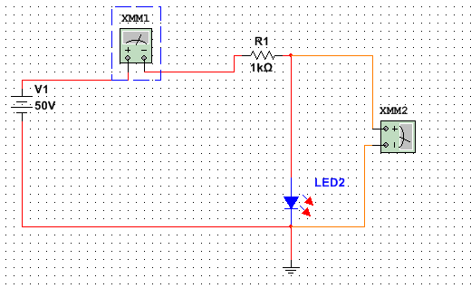

2.发光二极管反向

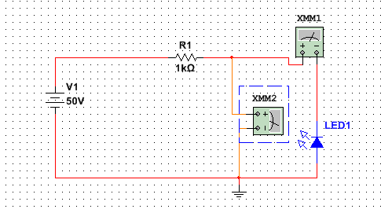

3.稳压二极管正向

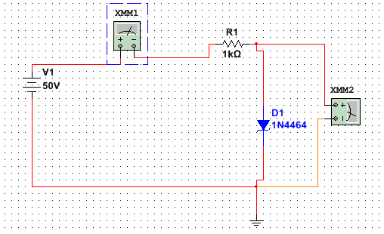

4.稳压二极管反向

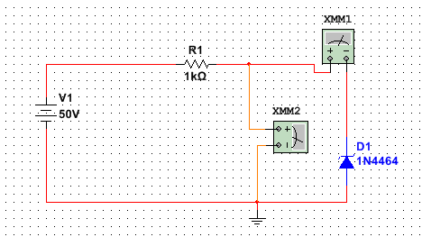

1. 实验内容和实验结果

5.1实验内容

1.用数字万用表判断发光二极管的正负极性。

2.连接电路图，按给定电流测量发光二极管的正向特性，记录电压。稳压二极管同理。

3.重新连接电路，测量发光二极管的反向特性，记录电流。稳压二极管同理。

4.绘制伏安特性曲线图。

需要注意电流表的**内外接法**。二极管正向时电流表内接，二极管反向时电流表外接。

电流表内接法做实验，电流表测量值为真实值，而电压表测量值比真实值要大

电流表外接法做实验，电压表测量值为真实值，而电流表测量值比真实值要大

取参考量R=√（Ra*Rv）；其中Rv、Ra分别代表的是实验中的电压表与电流表的阻值；实验题中待测电阻阻值为Rx；

当R＞Rx的估计值时，我们认为参考量R的值较大，必然是Rv起到了主导作用（Rv的数值太大致使R较大），认为Rv比较理想，选择外接法。

当R＜Rx的估计值时，我们认为参考量R的值较大，必然是Ra起到了主导作用（Ra的数值太小导致R偏低），认为Ra比较理想，选择内接法。

5.2实验结果

表1.发光二极管正反向测量

|  |  |  |  |  |  |  |  |  |
| --- | --- | --- | --- | --- | --- | --- | --- | --- |
| 正向连接 | Id(mA) | 0 | 1 | 3 | 5 | 10 | 15 | 20 |
| 正向连接 | Vd(V) | 0 | 1.800 | 1.886 | 1.932 | 2.002 | 2.051 | 2.080 |
| 反向连接 | Vd(V) | 0 | -1 | -2 | -3 | -5 | -8 | -10 |
| 反向连接 | Id(μA) | 0 | 0 | 0 | 0 | 0 | 0 | 0 |

表2.稳压二极管正反向测量

|  |  |  |  |  |  |  |  |  |  |
| --- | --- | --- | --- | --- | --- | --- | --- | --- | --- |
| 正向连接 | Id(mA) | 0 | 1 | 2 | 3 | 5 | 10 | 15 | 20 |
| 正向连接 | Vd(V) | 0 | 0.69 | 0.72 | 0.73 | 0.75 | 0.78 | 0.79 | 0.80 |
|  | RD(Ω) | 0 | 690.00 | 360.00 | 243.33 | 150.00 | 78.00 | 52.67 | 40.00 |
| 反向连接 | Vd(V) | 0 | -3 | -9.75 | -9.78 | -9.80 | -9.86 | -9.89 | -9.95 |
| 反向连接 | Id(mA) | 0 | -0.0029 | -1 | -3 | -5 | -8 | -10 | -15 |

1. 结果分析

**1.发光二极管的伏安特性曲线**

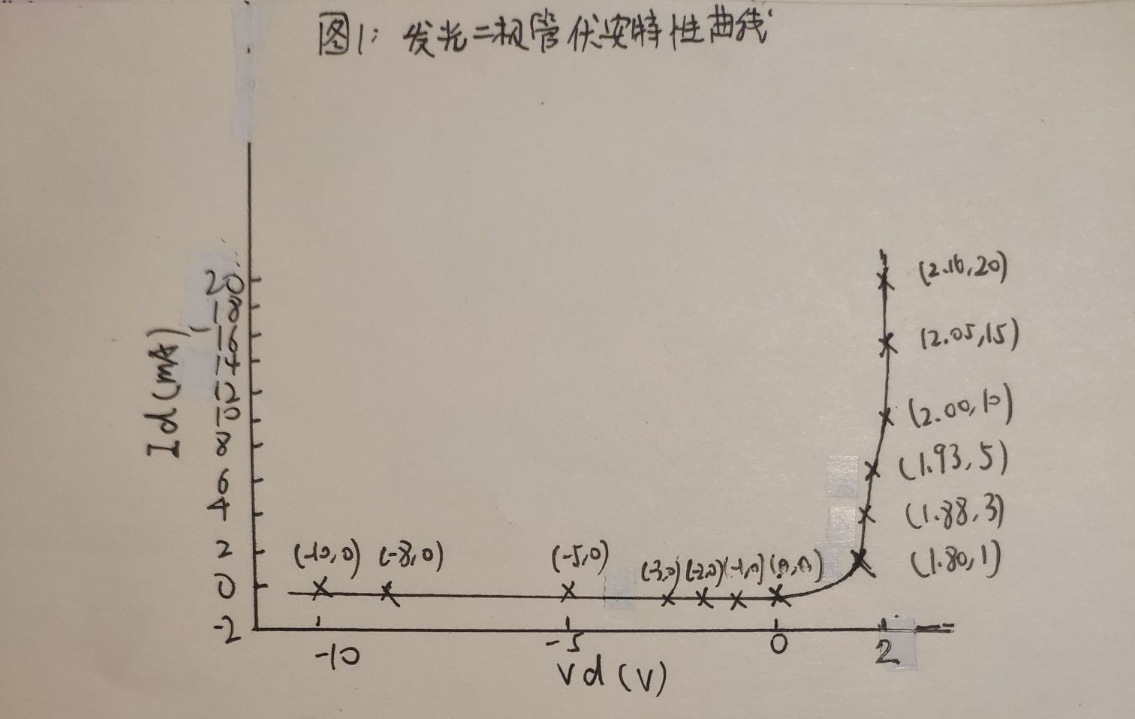

发光二极管有着单向导通，可以发出不同颜色的光

**2.稳压二极管的伏安特性曲线**

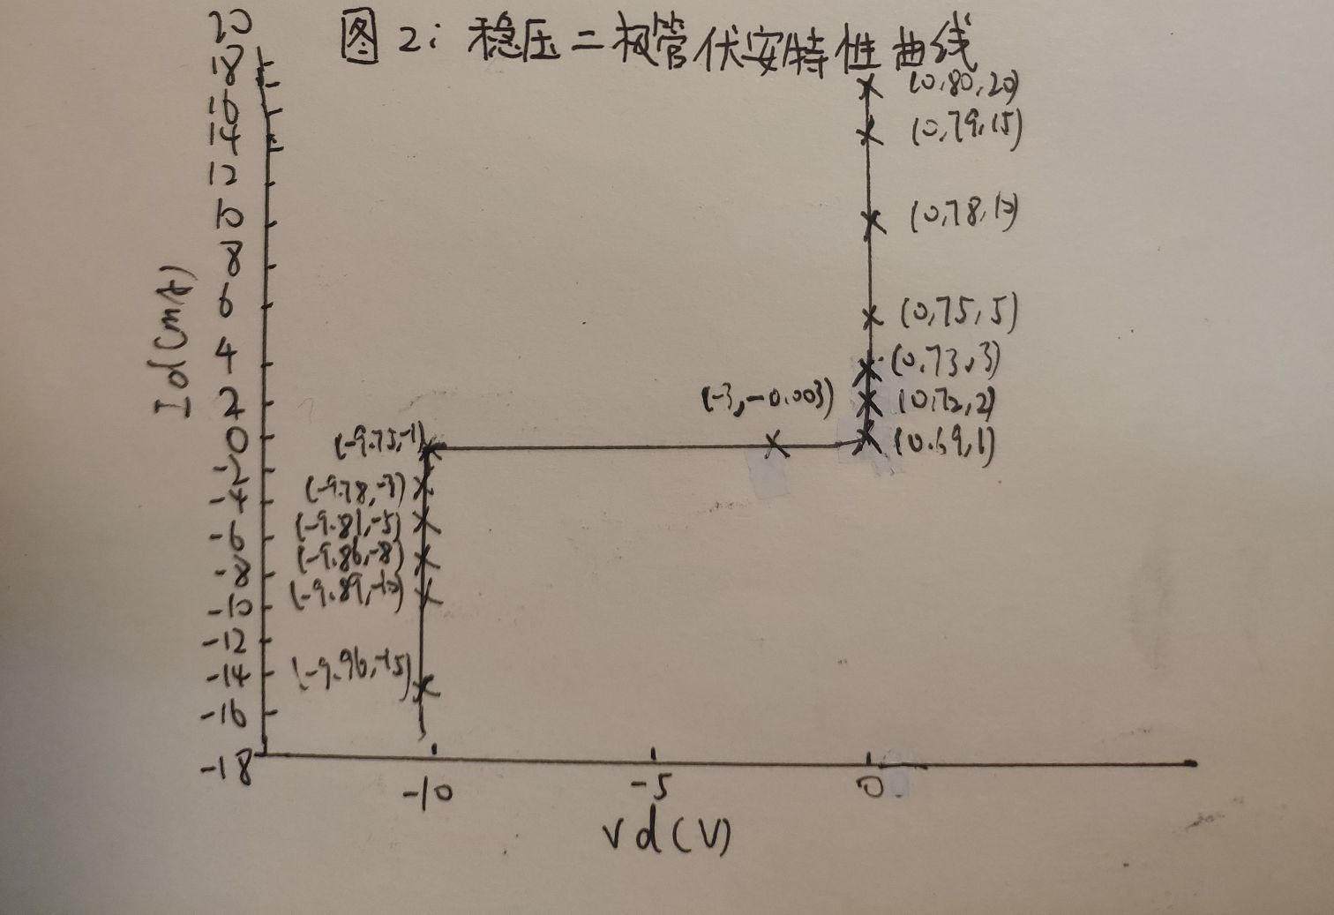

稳压二极管单向导通，有着反向击穿后，电压稳定的特性。当通过稳压二极管的反向电流达到Iz后会反向击穿，稳压二极管反向击穿后，电压不再随着反向电流波动。

1. 实验小结

非线性电阻伏安特性需用两块万用表， 一块作为电流表，串联在电路中， 一块作为电压表，并联在电路中， 要注意正、反向时的表的连接。二极管正向时电流表内接，二极管反向时电流表外接。

通过这次实验我们学会并熟练使用数字万用表 ，掌握非线性器件伏安特性的测量方法，对非线性元器件有初步了解，收获丰富。

**数字万用表使用（VC890D 数字万用表）**

1 实现几种参数测量？

答：可以测量直流电压，交流电压，直流电流，电阻，二极管的正向导通电压，三极管放大倍数，电池容量，电容，LED灯检测

2 交流参数测得的是什么值？

答：测的是有效值

3 各个参数对应的档位的标记符号？

答：直流电压（DCV）、交流电压（ACV），直流电流（DCA）、交流电流（ACA）、电阻（Ω）、二极管正向压降（**UD**）、晶体管发射极电流放大系数（**hFE**）、

4 如何选择待测元件的参数测量量程？

答：应先用最高档，而后再选用合适的档位来测试，以免表针偏转过度而损坏表头。所选用的档位愈靠近被测值，测量的数值就愈准确。

5 不同的测量量程测得数据的区别？

答：一块万用表测量不同数据时,用不同量程测量所产生的误差是不相同的。在满足被测信号数值的情况下,应尽量选用量程小的挡。这样可以提高测量的精确度。

6 红黑表笔的表孔各有几个？ 测量上述各个参数时，对应的是哪个表孔？

答：万用表的面板上有四个插孔，使用万用表时，不论测量哪个参数，黑

表笔皆应插入COM插孔。红表笔具体插入哪个插孔视测量参数而定。在测量交直流电压、电阻时,红表笔应插入V/Q插孔,然后将量程开关调至电压档或电阻档的台适位置即可。若是测量交直流电流,此时要将红表笔插入200mA插孔或20A插孔。

7 测量电阻、导线、二极管，发光二极管以及电容时，为何不能双手接触待测元件的两极？

答：因为人体也是导电的，双手接触被测电阻的两端，相当于一个电阻并联在被测电阻上，造成误差。

8 为何手不可碰触表笔的金属部分？

答：因为人体也是导电的，双手接触被测表笔的金属部分，相当于一个电阻并联在被测电路上，造成误差。

9 各个测试参数的正负分别代表什么？

答：万用表的红色是正极,黑色是负极。测试参数的正负代表流向，从红入到黑出为正，从黑入到红出为负。

10 为什么不带电测电阻，不在回路中测电阻？

答：万用表在测量电阻值时，一般由电表内部提供一个较低的额定测量电压，加到被测电阻上，由流过电阻的微小电流大小来显示其阻值大小，当被测电阻上外加有电压时，直接影响流过电阻的电流值，影响测量结果